乐山一职中几种常用证明的办理流程

一、学籍证明办理流程：

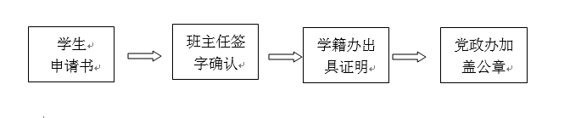

说明：学生本人持班主任签字确认后的申请书，由学籍办出具学籍证明（经办人签字）后，到党政办公室加盖学校公章。

二、学生参军办理流程：

1.参军报名材料办理流程：



说明：学生本人持班主任签字确认后的申请书，由学籍办出具学籍证明（经办人签字）后，到党政办公室加盖学校公章。

2.参军政审材料办理流程：

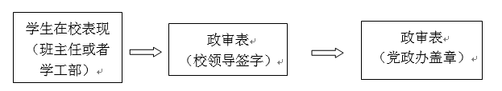

说明：学生本人持班主任签字的在校表现证明和学工部出具无违规违纪证明，按表格要求将参军政审表交由学校领导签字后，到党政办公室加盖学校公章。

三、学历证明办理流程：

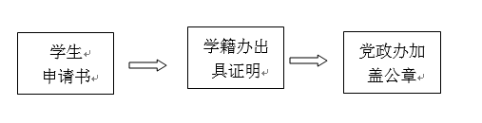

说明：学生本人持申请书，由学籍办出具学历证明（经办人签字）后，到党政办公室加盖学校公章。

四、在校证明办理流程：

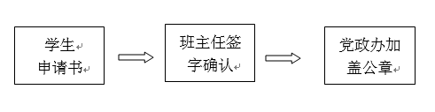

说明：学生本人持申请书，由班主任出具在校证明（经办人签字）后，到党政办公室加盖学校公章。

五、学生资助相关材料盖章办理流程

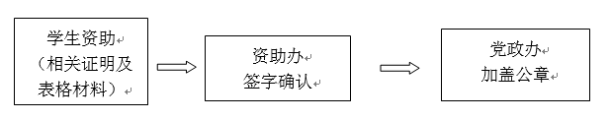

说明：学生持资助相关证明及表格材料到资助办签字后（如表格需学校领导签字的，需按表格要求完善），到党政办公室加盖学校公章。

**乐山市第一职业高级中学**

学 籍 证 明

经核实：姓名： ，性别： ，身份证号： ，系我校 专业 届 班学生，于 年 月入学，学制 年，学籍号： 。

特此证明

经办人（签字）：

联系电话：

乐山市第一职业高级中学学籍办

年 月 日

**乐山市第一职业高级中学**

学 籍 证 明

经核实：姓名： ，性别： ，身份证号： ，系我校 专业 届 班学生，于 年 月入学，学制 年，学籍号： 。

特此证明

经办人（签字）：

联系电话：

四川省乐山市第一职业高级中学

年 月 日

**乐山市第一职业高级中学**

在 校 证 明

经核实：姓名 ，性别： ，身份证号码： ，系我校 专业 届 班学生，在校期间表现 。

特此证明

经办人（签字）：

联系电话：

四川省乐山市第一职业高级中学

年 月 日

**乐山市第一职业高级中学**

学 历 证 明

经核实：学生姓名： ，性别： ，身份证号码： ，该生于 年 月至 年 月，在我校 专业 届 班学习，学制 年，修完教学计划规定的全部课程，成绩合格，取得毕业证书，证书编号： 。

特此证明

经办人（签字）：

联系电话：

四川省乐山市第一职业高级中学

年 月 日